**TOPOGRAFIE WERELD (deel 1) Landen en hoofdsteden**

Noteer van de volgende items de landen en hoofdsteden met behulp van de atlas.

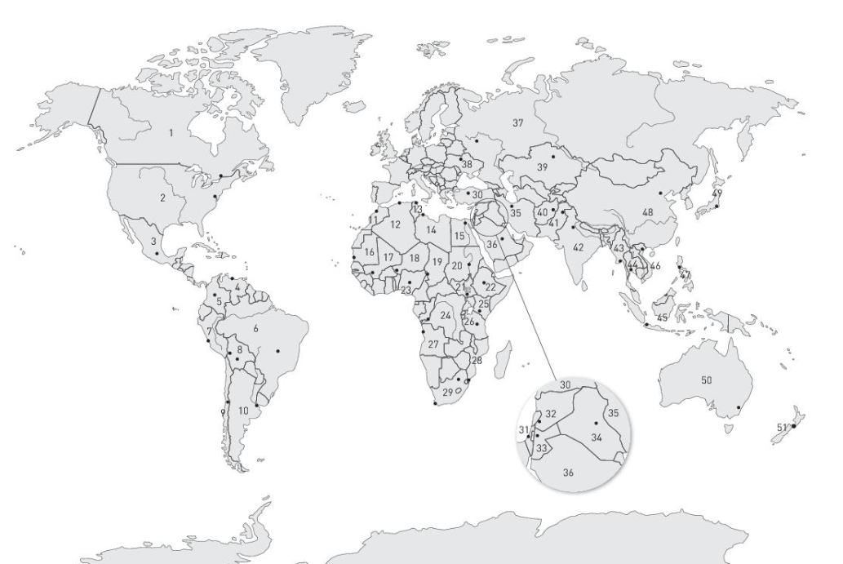

16

18

38

21

19

17

52

53

|  |  |  |
| --- | --- | --- |
|  | Land | Hoofdstad |
| 1 |  |  |
| 2 |  |  |
| 3 |  |  |
| 4 |  |  |
| 5 |  |  |
| 6 |  |  |
| 7 |  |  |
| 8 |  |  |
| 9 |  |  |
| 10 |  |  |
| 11 |  |  |
| 12 |  |  |
| 13 |  |  |
| 14 |  |  |
| 15 |  |  |
| 16 |  |  |
| 17 |  | XXX |
| 18 |  | XXX |
| 19 |  | XXX |
| 20 |  | XXX |
| 21 |  | XXX |
| 22 |  | XXX |
| 23 |  | XXX |
| 24 |  |  |
| 25 |  |  |
| 26 |  |  |
| 27 |  |  |
| 28 |  |  |
| 29 |  |  |
|  |
|  |
| 30 |  |  |
| 31 |  |  |
| 32 |  |  |
| 33 |  | XXX |
| 34 |  |  |
| 35 |  |  |
| 36 |  |  |
| 37 |  |  |
| 38 |  |  |
| 39 |  | XXX |
| 40 |  |  |
| 41 |  |  |
| 42 |  |  |
| 43 |  | XXX |
| 44 |  |  |
| 45 |  |  |
| 46 |  |  |
| 47 |  |  |
| 48 |  |  |
| 49 |  |  |
| 50 |  |  |
| 51 |  |  |
| 52 |  |  |
| 53 |  |  |

12

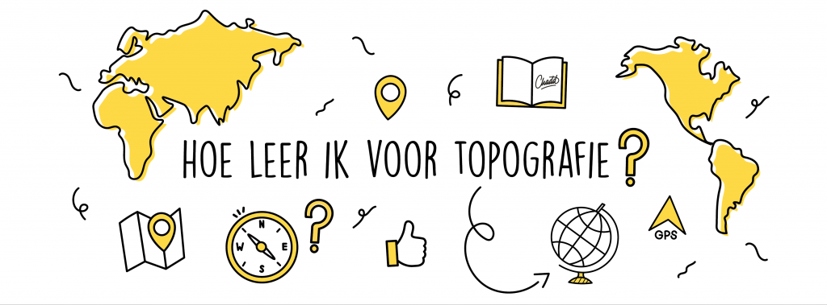

Een stappenplan om topografie te leren:

1. In dit werkboekje ga je eerst de topografie maken. Hierbij gebruik je natuurlijk de Bosatlas. XXX betekent dat je deze niet hoeft te leren.
2. Behalve het invullen van de juiste namen is het erg verstandig om de kaart in te kleuren (wateren en rivieren blauw, bergen bruin etc.)
3. De topografie wordt gecontroleerd in de Aardrijkskundeles (met behulp van een nakijkblad of onder leiding van je docent). Controleer zorgvuldig, ook de spelling. Dit voorkomt het leren van foute antwoorden.
4. Denk aan de vergeetcurve. 1 keer 120 minuten leren is veel minder goed dan 10 keer 12 minuten. Herhaling zorgt ervoor dat je topo op de harde schijf van je geheugen blijft staan.
5. Volg de tips om topo goed te leren:
   1. Verdeel de topografie in voor jou logische blokjes. (bijv. de wereld per continent/ Nederland per 3 provincies)
   2. Leer land en hoofdstad altijd samen.
   3. Schrijf de namen nogmaals op
   4. Leer niet alleen nummers en letters uit je werkboekje. Kaarten op de toets zijn vaak anders, en daarnaast moet je leren waar ze liggen, niet welke nummer erbij hoort.
   5. Herhaal elke dag de geleerde topografie van de voorgaande dag en leer steeds een nieuw stukje
   6. Oefen met een blinde kaart. Deze staan in de studiewijzer.
   7. Teken op een blinde kaart de topografie in.
   8. Bedenk ezelbruggetjes voor namen die je niet kunt onthouden. Bijv. TVTAS voor de Nederlandse Waddeneilanden.
   9. Laat je overhoren en/of controleer of je de topo kent
6. Oefen met topomania. Alleen op deze site vind je de juiste topografie!

<https://www.topomania.net/mijntopomania/weredi-ak/weredi-ak-hv>